ФЕДЕРАЛЬНОЕ ГОСУДАРСТВЕННОЕ АВТОНОМНОЕ ОБРАЗОВАТЕЛЬНОЕ УЧРЕЖДЕНИЕ ВЫСШЕГО ОБРАЗОВАНИЯ “НАЦИОНАЛЬНЫЙ ИССЛЕДОВАТЕЛЬСКИЙ УНИВЕРСИТЕТ

“ВЫСШАЯ ШКОЛА ЭКОНОМИКИ”

**Московский институт электроники и математики им. А.Н.Тихонова**

**ОТЧЁТ**

По лабораторной работе 6

По курсу “Алгоритмизация и программирование”

Вариант 24

|  |  |  |  |
| --- | --- | --- | --- |
| **ФИО студента** | **группа** | **Дата** | **Балл** |
| Селезнева Екатерина Александровна | БПМ245(2) | 14.02.2025 |  |

Москва 2025

Лабораторная работа 6

Задание дано в виде:

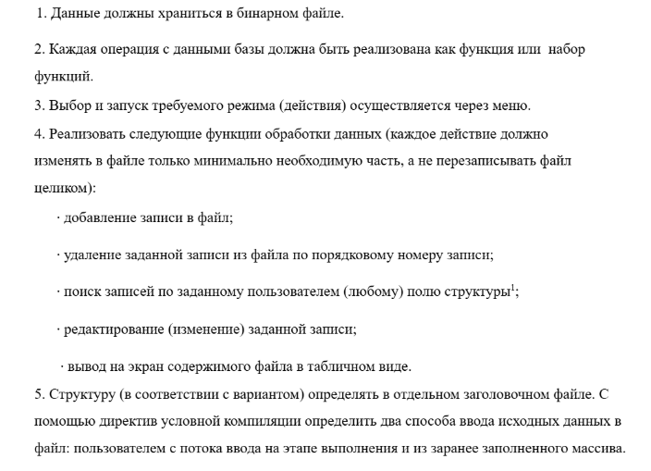

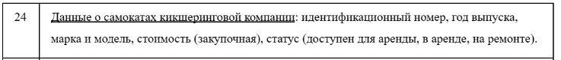

Результат работы программы:

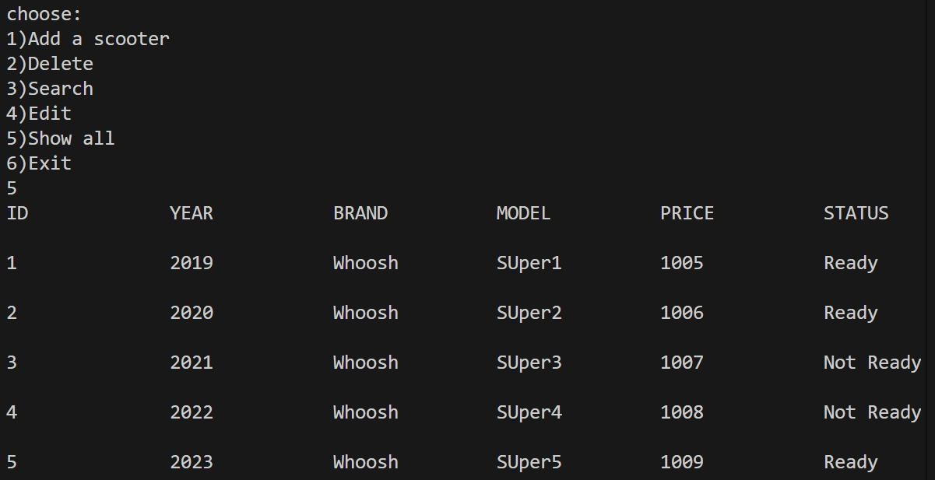

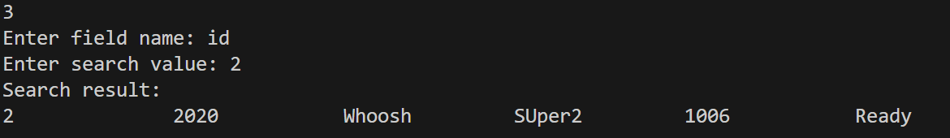

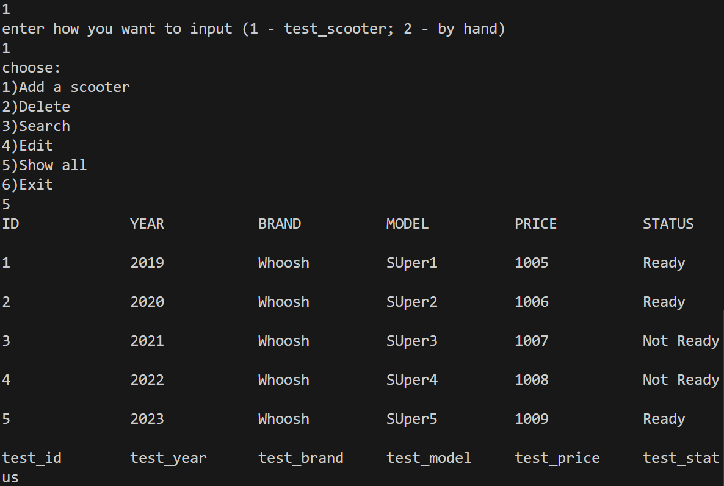

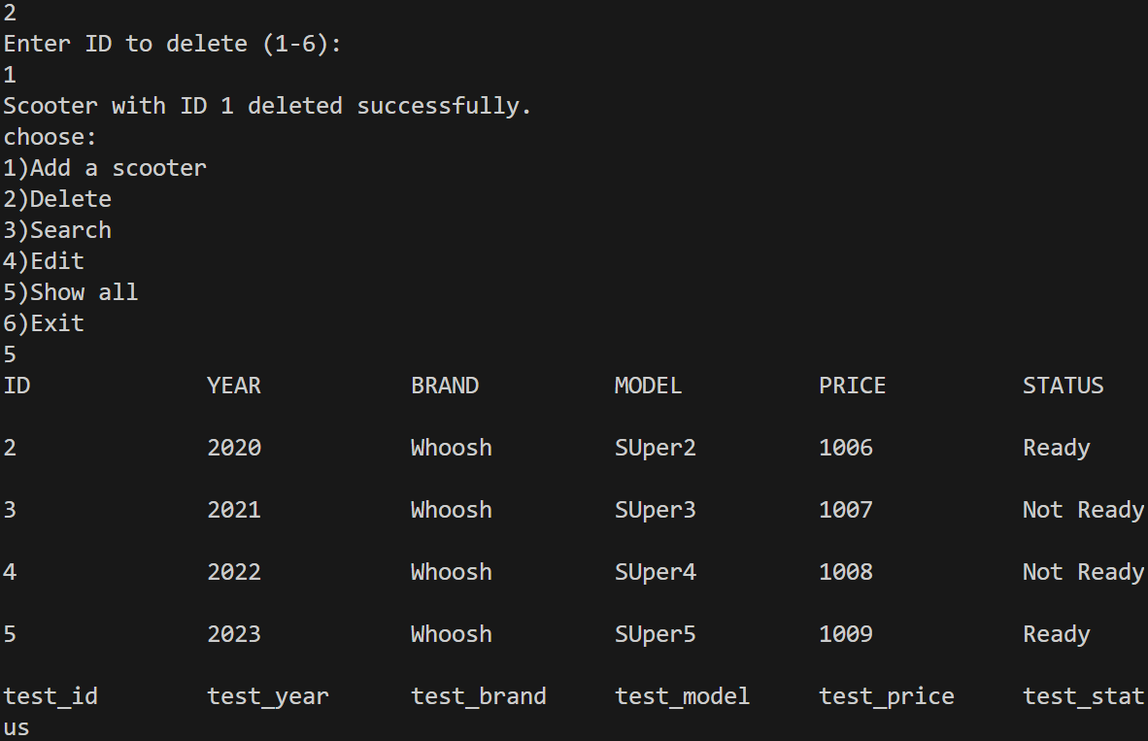

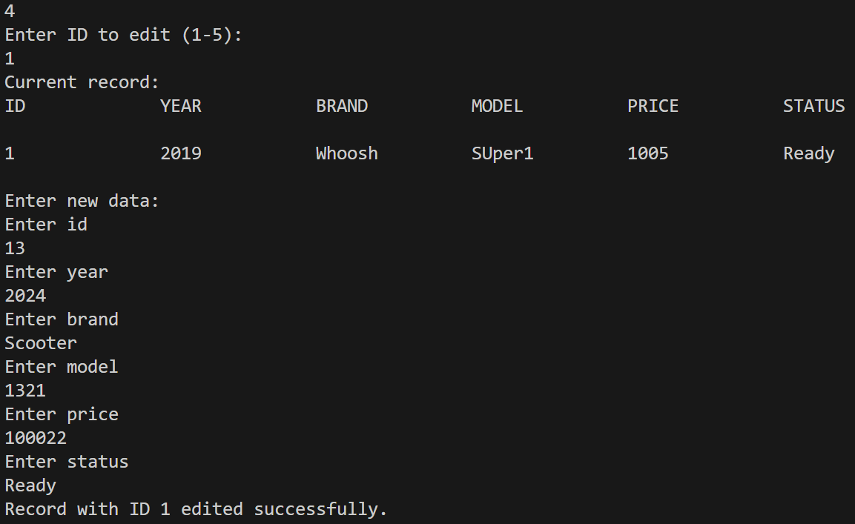



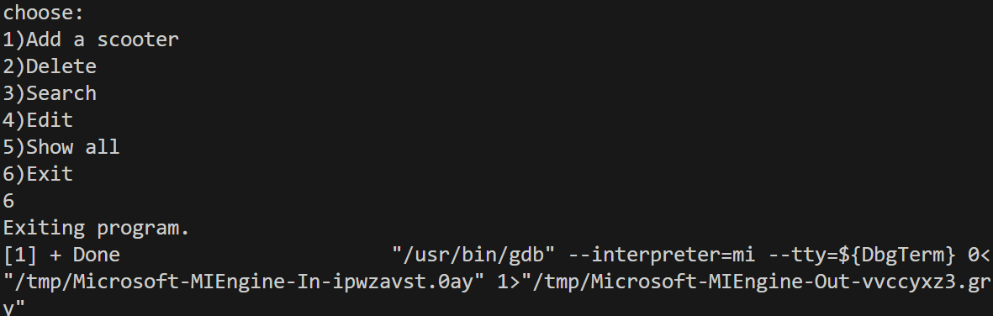

Текст программы:

